Quilacahuín, agosto 17 del 2018.-

Misión Quilacahuín S/N
Fono: 1974327
CIRCULAR N° 22

Estimados(as) MADRES, PADRES Y APODERADOS(AS) del Colegio Quilacahuín
Mari mari pu lamngen, mari mari pu peñi; mari, mari monkü ta eimun. Kumelekaimun ta fachantü ta mi muchulla.

CONSULTA INDÍGENA EN EDUCACIÓN
El día lunes 13 agosto en dependencias del Colegio Quilacahuin se realizó una nueva etapa de la Consulta Indígena en Educación; en esta instancia participaron representantes de las diferentes comunidades de la comuna de San Pablo y representando a nuestro colegio asistió el Director Académico de la FMC, Don Claudio Martínez, la Profesora Mentora Carolina Sandoval y la Educadora Tradicional Ximena Fucha Huinca y Dante San Martín y Carlos Gómez en representación del CCAA. Se les comunica a los apoderados que la consulta en la siguiente etapa es de deliberación interna en sus comunidades razón por la cual los invitamos a ser partícipes en las diferentes instancias de dialogo y trabajo.
ENSAYO TIPO SIMCE
El martes 14 se realizó del 2do. ensayo tipo simce a 4° año básico en las asignaturas de Lenguaje y Comunicación y Matemáticas. La próxima semana corresponde al 6° año básico. Queridos estudiantes estas pruebas deben realizarse con dedicación y mucha responsabilidad, son aprendizajes que han adquirido durante su trayectoria escolar. Invitamos como colegio también a los padres y apoderados a apoyarnos y comprometernos por un buen resultado.
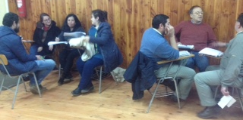
GPT
El martes 14 en reunión de docentes se realizó taller de análisis, orientaciones y remediales del Reglamento Interno del colegio. Del mismo modo se visualizó y reflexionó con trabajos grupales medidas disciplinarias formativas con ejemplos concretos y posibles reparaciones.
El jueves 16 se organiza la titulación de los alumnos egresados 2017, y se reúnen equipos de trabajo, Matemáticas, ALCI entre otros.
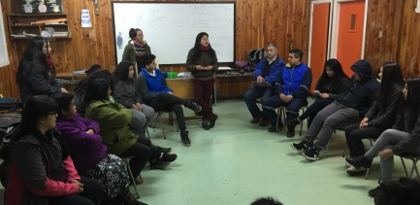
ESPECIALIDAD
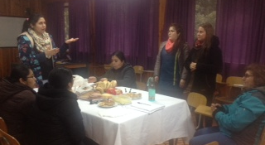
El martes 15 de esta semana los voluntarios de América solidaria Liliana Aguilar, Karen Cárdenas y Jhon Castillo realizaron un taller para analizar el proyecto de vida de los estudiantes del cuarto año medio agropecuario.
El objetivo de esta actividad era que los estudiantes en conjunto con sus padres en reunión de apoderados comentaran su proyecto de vida.
Fue una jornada muy significativa para los estudiantes y apoderados que asistieron.
PIE (Programa de integración escolar)
El jueves 16 se realizó reunión de Padres y Apoderados del Programa con el objetivo de compartir y reflexionar respecto de la importancia de los roles como padres y familia en la motivación y apoyo en el aprendizaje de sus hijos. Finalizando con una carta dirigida a sus hijos para luego ser compartidas con ellos. “Existe una clave que siempre debemos tener presente el afecto y la firmeza en nuestras normas”.
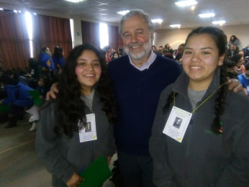
PASTORAL
Ayer jueves el profesor Julio Barrientos y dos estudiantes Rocio Lefian y Alison Cartes participaron del Encuentro Católico sobre Educación en solidaridad y justicia social junto a Benito Baranda en la Universidad Santo Tomás.
El miércoles 22 de agosto los alumnos de 5° año básico participaran de la jornada de reflexión fraterna en Currupulli junto a su profesora jefe y encargados de pastoral con el Tema “La conciencia”
SEMINARIO
El Director del establecimiento Sr. José Reyes, jueves y viernes participa del XIX Seminario Claves para la Educación del futuro “Educación Técnica y Formación Ciudadana”, organizado por la Fundación Irarrázaval.
HUERTO MEDICINAL COMUNITARIO
"Solicitamos a todos los apoderados del Colegio Quilacahuín recolectar plantas medicinales y enviarlas con las y los estudiantes, para la huerta de plantas medicinales que se iniciará como parte de la formación de los chicos, el cual será ubicado en el espacio disponible cerca de la sala verde"
PRÓXIMA SEMANA
El colegio se prepara para conmemorar el día internacional De la paz y la no violencia invitando a la comunidad educativa a reflexionar y a tener conductas y relaciones de buen trato y armonía.
CITACIONES IMPORTANTES
1.- Reuniones de apoderados
3° y 4° básico: miércoles 22 de agosto, a las 10:15 hrs. en sala de 4° básico.
7° básico : miércoles 22 de agosto, a las 8:30 hrs. en el laboratorio.
DORIS CURIN MANQUI
DIRECTORA (S)
COLEGIO QUILACAHUIN

Chilkatuymün ta mañuntuaymün pu lamngen, pu peñi ka kom puche fey muten peukallal,
(Eso sería todo, muchas gracias a todas las personas por haber leído este mensaje. ¡Hasta pronto!)

